**基于性能包线的高温高压封隔器研制**

王传鸿

四机赛瓦石油钻采设备有限公司

**摘要：**封隔器是石油勘探开发中井下作业的重要工具之一。常规液压封隔器难以满足顺北油田高温高压的生产需要，因此通过封隔器的结构原理分析、理论性能包线绘制、室内评价试验研制了一种高温204℃高压70MPa的液压封隔器，并有效是指导现场的应用5口井，成功率100%，可在顺北作业中推广使用。

**关键词：**封隔器；高温高压；性能包线；试验

**中图分类号：**文献标识码：A

**Development of HTHP packer based on performance envelope**

**Zou Gang1 Yang Xiaocheng1 Li Xiong1 Li Lin tao2 Huang Chuanyan2**

**（1、SJS Co. Ltd 2、Petroleum Engineering Technology Research Institute of Sinopec Northwest Oil Field Company）**

**Abstract:**Packer is one of the important tools for downhole operation in petroleum exploration and development.Conventional hydraulic packer is difficult to meet the production requirements of high temperature and high pressure along the Shun Bei Oilfield, therefore, through the analysis of the structure of packer , drawing Envelope and indoor evaluation test ,developed a kind of high temperature of 204 ℃ and high pressure 70 MPa hydraulic packer, and guided field applications effectively in 5 Wells, success rate of 100%, can be used in the Shun Bei Oilfield.

**Keywords:**Packer ;HTHP；Performance Envelope；Test

**0引言**

# 随着近些年油气田的开发生产不断向深井超深井发展，钻采工艺也不断向较深地层方向发展，对封隔器的耐温耐压等各方面使用性能提出了新的挑战，以至于封隔器今后的研制工作向更专业化、多样化发展。国产封隔器性能不够,而采用进口封隔器,其高昂的价格、较长的供货周期,也制约了试油完井工作的顺利展开【1】。

常规液压封隔器不能满足深井井底温度高、酸压施工压力高的储层，一旦酸压施工过程中封隔器失效，可能造成井口、套管损坏的严重后果【2】。同时顺北区块新应用了第三套井身结构,有必要自主研制一种耐高温高压的套管液压封隔器。基于多年来封隔器的研发和制造经验，通过封隔器的结构原理分析、封隔器理论性能包线绘制、室内评价试验和现场应用，研制的新型SH-2优盾高温高压封隔器取得了良好应用效果【3-8】。

1. **SH-2型优盾高温高压封隔器结构及原理**

**1.1 结构**

SH-2液压封隔器结构如图1所示，该工具主要有上端接头、中心管、密封结构、活塞结构、锁紧机构、锚定结构、解封机构等组成。其部件有变扣接头、上端接头、销钉、释放套、密封圈、平衡接头、 导环、胶筒、衬套、泄油套、释放爪、上活塞、下活塞、缸套、锁环、锁环座、挡圈、上椎体、弹簧，卡瓦、卡瓦套、下锥体，外中心管、内中心管、下接头。

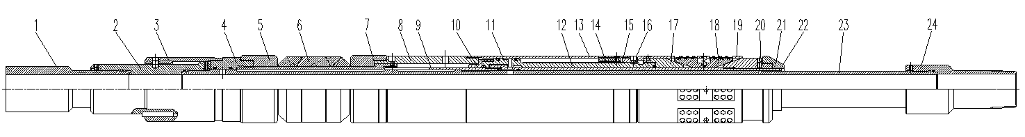

1-变扣接头；2-上端接头；3-释放套；4-平衡接头； 5-导环；6-胶筒；7-衬套；8-泄油套；9-释放爪；10-上活塞套；11-上活塞；12-下活塞；13-缸套；14-锁环；15-锁环座；16-挡圈；17-上锥体；18-卡瓦；19-卡瓦套；20-下锥体；21-锥体护帽；22-外中心管；23-内中心管；24-下接头 。

图1 SH-2液压封隔器示意图

Fig.1 Structural schematic of SH-2 hydraulic packer

1.2工作原理

该封隔器打压坐封时液压压力作用在上下活塞上，首先下活塞下行剪断锁环挡圈以及卡瓦套上各剪切销，下活塞带动上锥体下行，从而张开卡瓦完成坐封；与此同时上活塞上行剪断泄油套上剪切销后，上活塞带动钢缸筒及泄油套导环继续上行压缩胶筒。压力越高活塞推力越大，胶筒越压越实，密封效果越显著；锥体挤入卡瓦越多，双向卡瓦越张越大，使双向锚定更为有效。解封时，直接上提剪断释放套上剪切销；或者右旋剪断释放套和上接头间剪切销，再右旋8圈使上接头带动内中心管与释放螺母脱扣；然后再持续上提，先后解封胶筒及卡瓦。

**1.3 封隔器尺寸参数**

|  |  |  |  |  |  |  |  |  |
| --- | --- | --- | --- | --- | --- | --- | --- | --- |
| 套管外径 | 套管 | 坐封套管内径 | | 最大外径 | | 总长 | 最小内径 | 两端  螺纹 |
| 级别 | 最小 | 最大 | 导环 | 胶筒 |
| in | lbs/ft | mm | mm | mm | mm | mm | mm |
| 6 5/8 | 24 | 147.10 | 150.46 | 140 | 136 | 2000 | 62 | 27/8” EUE |

1. **SH-2高温高压封隔器理论性能包线**

性能包线是指在额定温度下，不同压力和轴向载荷对封隔器或桥塞的综合影响，很清楚的显示封隔器的工作范围，可以指导封隔器现场施工【3】。

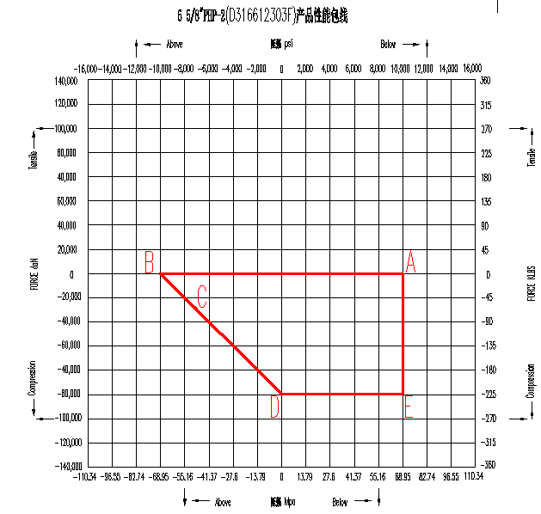

图2 SH-2封隔器性能包线图

Fig.2 Performance envelope of SH-2 hydraulic packer

针对SH-2高温高压封隔器开展API 11D1-2015 V3试验，进行两个温度循环：90℃-204℃-60℃-204℃

A点：承下压10000psi;

B点：承上压10000psi;

C点：下压载荷25.7t,承上压7250psi;

D点：下压载荷80t;

E点：下压载荷80t，承压10000psi【3-4】

1. **SH-2高温高压封隔器室内评价试验**

根据性能包线曲线的A、B、C、D、E点在90℃-204℃-60℃-204℃ 温度下分别进行承压试验，验证封隔器能否在最低温度60℃和最高温度204℃的环境下达到性能包线里面的载荷和承压要求【2、9、10、11】。

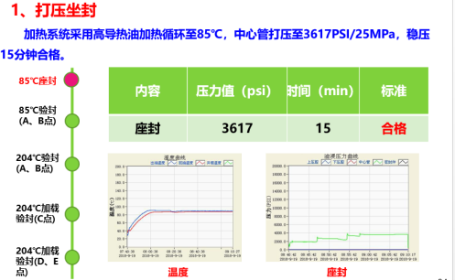 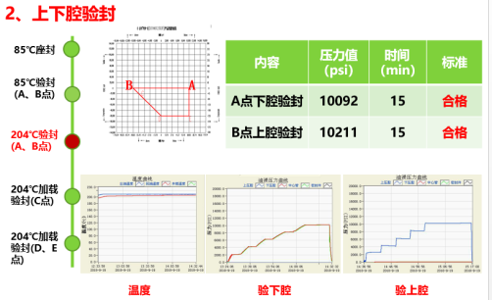

图3-1封隔器座封 3617psi 图3-2 204℃ A点承下压10092psi，

B点承下压10211psi各稳压15min

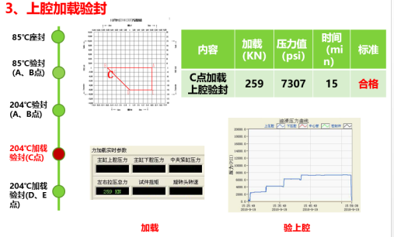 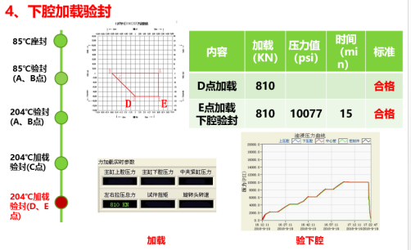

图3-3 204℃ C点下压载荷259KN、 图3-4 204℃ D点下压载荷810KN， 承上压7307psi，稳压15min E点下压载荷810KN、承下压10077psi稳压15min

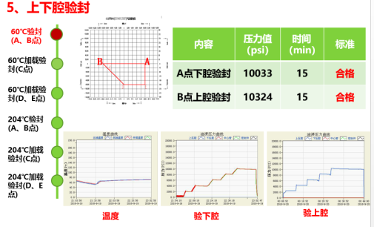 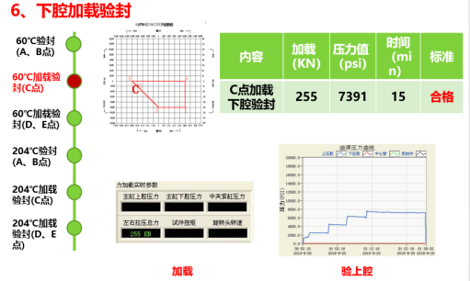

图3-5 60℃ A点承下压10092psi， 图3-6 60℃ C点下压载荷255KN

B点承下压10211psi各稳压15min 承上压7391psi，稳压15min

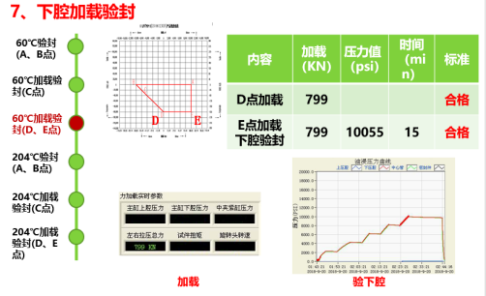 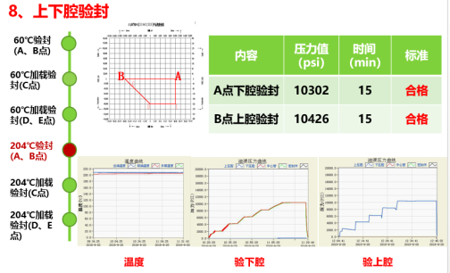

图3-7 60℃ D点下压载荷799KN， 图3-8 204℃ A点承下压10302psi，

E点下压载荷799KN、承下压10055psi稳压15min B点承下压10426psi各稳压15min

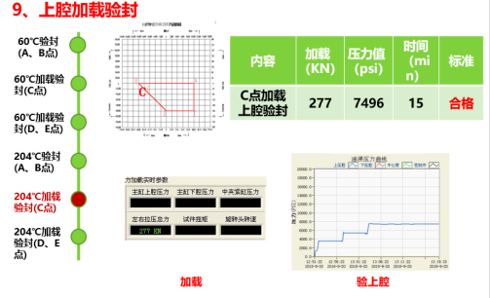 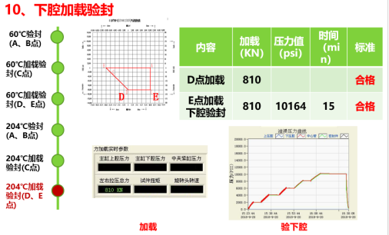

图3-9 204℃ C点下压载荷277KN 图3-10 204℃ D点下压载荷810KN，

承上压7496psi，稳压15min E点下压载荷810KN、承下压10164psi稳压15min

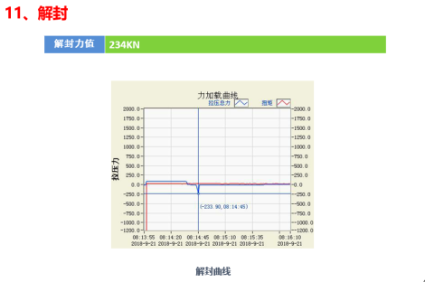

图3-11 封隔器解封：234KN

图3性能包线曲线点验证

Fig.3 Verification of Performance Envelope Curve Points

**试验结论：**

根据API SPEC 11D1-2015 《Packers and Bridge Plugs》中V3标准对封隔器进行室内总成试验，证明了封隔器在动载荷及温度循环下耐温204℃、承压差70MPa是成功的，满足设计要求。

1. **现场应用**

顺北油田为奥陶系碳酸盐岩裂缝-洞穴型油藏，位于新疆沙雅县境内，原油品质高，完井深度超7700米，采用油管完井，具有超深、超高压、超高温的特点，是中国石化在塔里木盆地新地区、新领域、新类型获得的重大油气突破。SH-2高温高压封隔器在顺北油田进行了应用，以顺北1井区SHB1-XX井为例，地层压力系数1.17，地温梯度2.10℃/100m，井底压力88.49MPa/7710m，井底温度161.91℃/7710m，液柱压力梯度按0.59MPa/100m，关井压力为44.72MPa。

本次作业的主要目的是通过油管测试求取地层液性和产能，同时考虑后续酸化措施作业。为保证后期酸化施工井筒安全性，降低后期生产井口二套起压的潜在风险，完井管柱中设计6 5/8″SH-2高温高压封隔器，封隔器坐封位置设计7200m±，静温为151.2℃、预测流温为161.91℃。根据SH-2高温高压封隔器性能包线图，可以看出SH-2完全可以满足现场作业要求。

表1 管柱结构数据表

Table1 String structure data sheet

| 序号 | 名称 | 外径  mm | 内径  mm | 下深  m | 规格 |
| --- | --- | --- | --- | --- | --- |
| 1 | 油管挂 | 270 | 76 |  | 防硫 |
| 2 | 双公 | 88.9 | 69.86 |  | 31/2″（9.52），抗内压142MPa，抗拉180t，防硫 |
| 3 | 伸缩管3根 | 114 | 60 | 7178± | 31/2″FOX，单根伸缩距2m，单颗销钉2.5t |
| 4 | 压井滑套 | 99 | 45 | 7178± | 27/8"FOX，防硫，投48mm球 |
| 5 | 水力锚 | 140 | 60 | 7188± | 上下扣27/8"TP-G2， |
| 6 | SH-2液压封隔器 | 140 | 61.98 | 7200± | 上扣27/8"TP-G2，下扣31/2"EUE，耐温≥177℃，耐压≥70MPa， |
| 7 | 刚性扶正器 | 140 | 62 | 7200± | 27/8"EUE |
| 8 | 多级球座 |  | 30/58 | 7220± | 上下扣型27/8″EUE，钢球直径35mm |
| 9 | 喇叭口 |  |  |  | 扣型27/8"EUE |

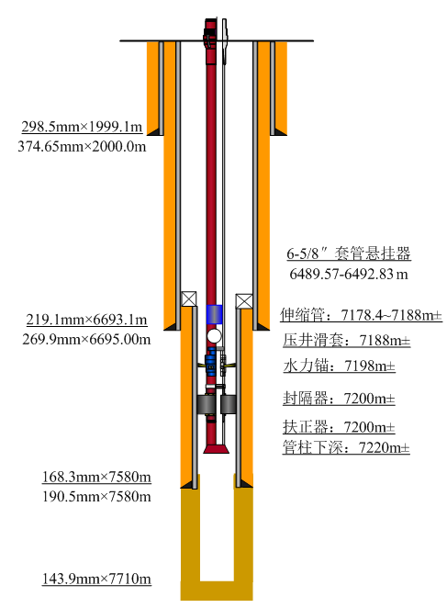

图4井身结构示意图

Fig.4 Structural schematic of well

6-5/8″SH-2液压封隔器首次在顺北油田井应用，通过性能包线图成功指导现场应用了5口井，成功率100%，保障了油田作业测试-酸压-生产，截止2018年11月，已累增油4154t。根据解释结果，可以在顺北区块顺标II型井深结构推广应用，具有广泛推广价值。

**5、结论与建议**

1）通过制定性能包线并进行厂内试验证明了SH-2液压封隔器具备在轴向载荷（80T）和温度循环（204℃-60℃-204℃）下承压10000psi的能力。

2）通过SH-2液压封隔器现场应用进一步验证了封隔器的使用性能，可应用于高温高压深井中作业。

3）通过性能包线的绘制，并对各个点进行测试合格，可以说明封隔器在性能包线内都是满足使用要求的，同时可以对封隔器设计、厂内试验验证、工业应用提供指导和借鉴。

**参考文献：**

[1] [杨军](http://yuanjian.cnki.com.cn/Search/Result?author=%E6%9D%A8%E5%86%9B). SHR-HP高温高压液压封隔器的应用与推广[J]. 科学中国人,2015, 18(1): 68.

[2] 黄振琼、徐燕东、杜春朝. 高温高压深井用液压封隔器研制及试验[J]. 石油矿场机 械, 2013,42（10）:33-36.

[3] 高文祥、贾宝贵、张安治、宋明哲. 封隔器性能信封曲线[J]. 油气井测试, 2017,26（5）:32-33.

[4] [张亮](http://yuanjian.cnki.com.cn/Search/Result?author=%E5%BC%A0%E4%BA%AE)、孔学云、李宝龙、左凯、齐海涛、闫绅、信召玲. API 11D1 V3等级悬挂封隔器的设计与应用[J]. 石油工业技术监督, 2018,34（5）:7-9.

[5] 黄世财、单锋、冯辉、刘双伟、曹萍. 超高温可回收式液压封隔器的研制和推广应用[J]. 钻采工艺, 2016,39（1）:16-88,98.

[6] 张伯年, 李海金, 刘章节, 等. 封隔器理论基础与应用[M]. 石油工业出版社, 1983.

[7] 油田用封隔器及井下工具编写组. 油田用封隔器及井下工具手册[M]. 石油工业出版社, 1981.

[8] 朱晓荣. 封隔器设计基础[M]. 中国石化出版社, 2012.

[9] 刘汝福、韩进、汪韶，等. 封隔器高温性能试验系统研制[J]. 石油矿场机械, 2004.33（6）:111-113

[10] 李富平、刘明、张长齐、李振、高学仕. 高温高压尾管顶部封隔器研制[J]. 石油矿场机械, 2018.47（3）:44-49

[11] 刘祥康、丁亮亮、朱达江、张琳、汪传磊. 高温高压深井多封隔器分段改造管柱优化设计[J]. 石油机械, 2015.35（3）:74-78

第一作者简介：王传鸿，高级工程师，男，生于1968年，1991年毕业于华南理工大学汽车设计与制造专业，现从事油田作业装备及井下工具开发和企业管理工作。地址：434024湖北省荆州市。

通讯作者：邹刚，13797344675，Email：zougang@sjs.servacorp.com